BÁO CÁO CÁ NHÂN: KỸ NĂNG LÀM VIỆC NHÓM VÀ CÔNG CỤ TRỰC TUYẾN

I. GIỚI THIỆU TỔNG QUAN
Báo cáo này trình bày quá trình cá nhân tôi tham gia thiết lập, quản lý và điều phối các hoạt động trong dự án nhóm thông qua hệ sinh thái công cụ trực tuyến. Mục tiêu của báo cáo là chứng minh năng lực quản lý tác vụ, tương tác hiệu quả với đồng đội và tổ chức tài nguyên một cách khoa học theo tiêu chuẩn chuyên nghiệp (Mức 4 trong rubric đánh giá).

II. LỰA CHỌN VÀ THIẾT LẬP CÔNG CỤ
Tôi đã lựa chọn và phối hợp 05 công cụ thuộc 04 nhóm chức năng khác nhau để tối ưu hóa quy trình làm việc:
Nhóm công cụ | Công cụ lựa chọn | Vai trò cụ thể
Quản lý dự án | Notion | Quản lý Task theo mô hình Kanban, gán nhãn (Label) và thời hạn (Deadline).
Giao tiếp nhóm | Discord & Messenger | Discord dùng thảo luận sâu/họp; Messenger dùng trao đổi nhanh và thông báo tức thời.
Soạn thảo tài liệu | Google Docs | Soạn thảo báo cáo chung, ghi chú biên bản họp và đóng góp nội dung trực tiếp.
Lưu trữ & Chia sẻ | Google Drive | Quản lý tài nguyên dự án theo hệ thống thư mục logic nhiều cấp.

III. THỰC HIỆN NHIỆM VỤ CÁ NHÂN VÀ MINH CHỨNG

3.1. Quản lý tác vụ trên Notion
Tôi đã thiết lập không gian làm việc cá nhân tích hợp với nhóm. Các thẻ công việc được gán Tag tên "Quân", có mô tả chi tiết và được cập nhật trạng thái thường xuyên (ít nhất 3 lần/tuần).
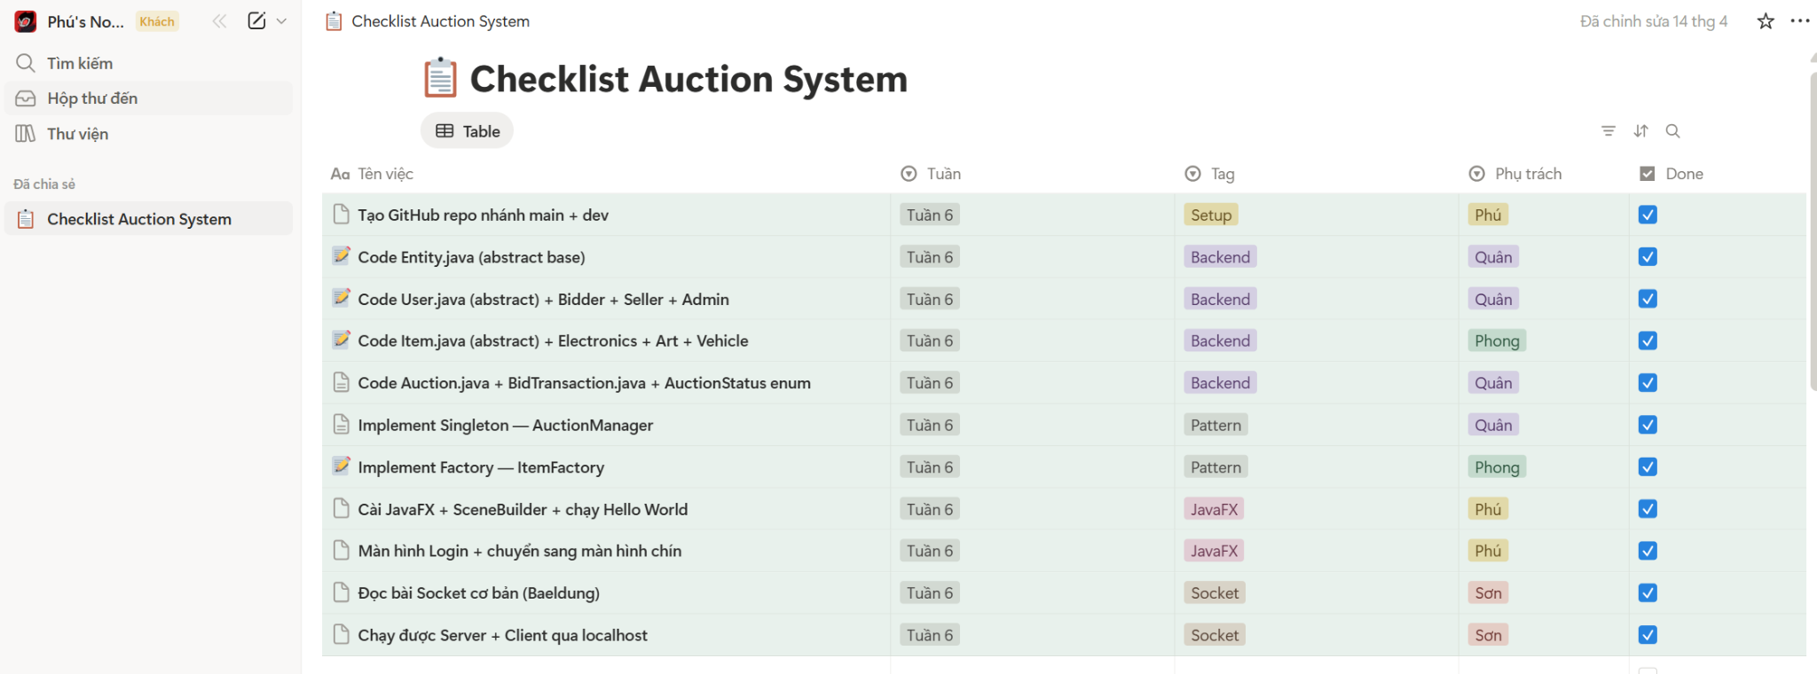

3.2. Tương tác và thảo luận trên Discord/Messenger
Trong tuần qua, tôi duy trì tần suất tương tác trung bình >10 lượt/tuần. Tôi chủ động hỗ trợ các thành viên khác bằng cách giải đáp thắc mắc về kỹ thuật và nhắc nhở tiến độ.
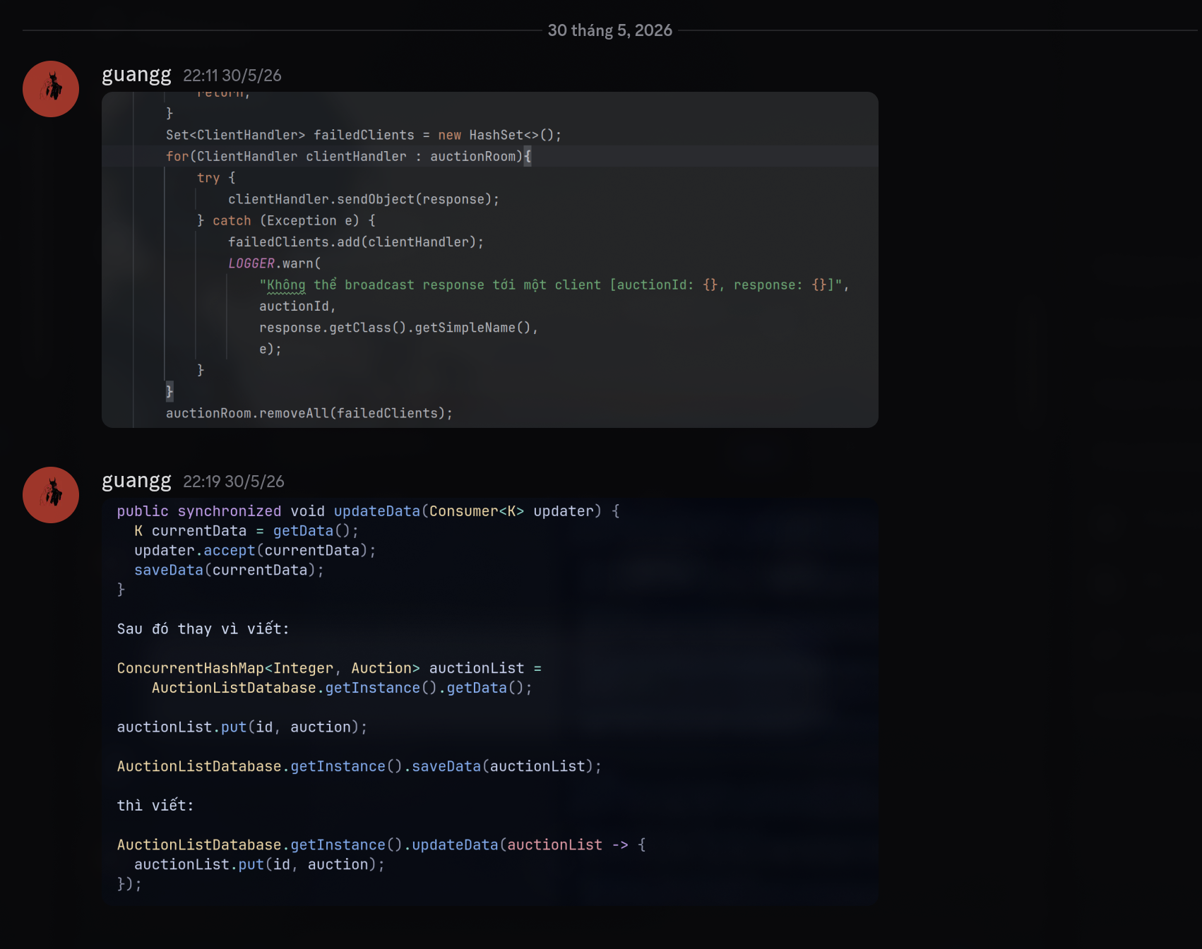

3.3. Quản lý tài nguyên trên Google Drive
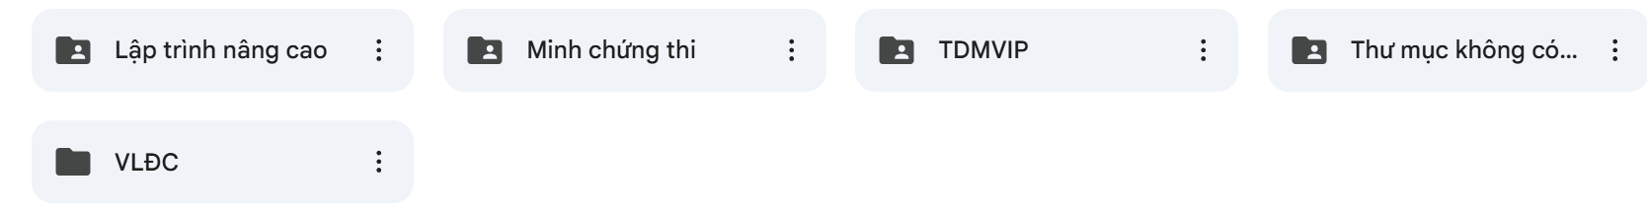

IV. PHÂN TÍCH THÁCH THỨC VÀ GIẢI PHÁP
Trong quá trình làm việc, tôi đã đối mặt với 03 thách thức lớn và đề xuất các giải pháp hiệu quả:
- Thách thức 1: Phân tán thông tin. Các thảo luận quan trọng trên Messenger dễ bị trôi đi do tin nhắn rác.
Giải pháp: Tôi đã chủ động tổng hợp các kết luận quan trọng từ Messenger và cập nhật vào mục "Discussion Note" trên Notion mỗi cuối ngày để cả nhóm dễ theo dõi.
- Thách thức 2: Xung đột dữ liệu trên Google Docs. Nhiều thành viên cùng sửa một lúc dễ gây mất nội dung của nhau.
Giải pháp: Tôi đề xuất nhóm sử dụng chế độ "Suggesting" thay vì "Editing" trực tiếp và phân chia mỗi người phụ trách một Heading riêng biệt.
- Thách thức 3: Quên cập nhật trạng thái công việc. Các thành viên đôi khi làm xong nhưng không kéo thẻ trên Notion.
Giải pháp: Tôi thiết lập thông báo định kỳ vào 20:00 hàng ngày trên Discord để nhắc mọi người "Check-in" và cập nhật trạng thái Task.

V. ĐÁNH GIÁ VÀ TỰ NHẬN XÉT
Việc áp dụng hệ sinh thái công cụ trực tuyến không chỉ giúp công việc diễn ra trơn tru mà còn tạo thói quen làm việc khoa học. Dựa trên rubric, tôi tự đánh giá bản thân đạt **Mức 4** do:
- Sử dụng thành thạo và tích hợp 5 công cụ khác nhau.
- Có minh chứng rõ ràng về việc tối ưu hóa không gian làm việc (Tags, Labels, Automation).
- Duy trì tương tác cao và hỗ trợ đồng đội tích cực.
- Quản lý file chặt chẽ, 100% đúng quy chuẩn.
Người viết báo cáo ký tên: Phạm Quốc Quân

